

Universidad Nacional Autónoma de

México

Facultad de Ingeniería

Ingeniería en Computación

Computación Gráfica e Interacción Humano Computadora

GRUPO: 03

Semestre 2022-1

Manual de Técnico

Fecha de Entrega: 09/12/21

Integrante de equipo:

1. Meza Vega Hugo Adrian

Número de cuenta: 314344580

Email: hamv1509@gmail.com

Grupo de teoría: 03

**Parte 1: Elementos por incluir dentro del escenario.**

1. **Geometría**

Para la geometría del escenario utilicé distintos modelos con sus correspondientes texturas.

En su mayoría, los modelos los recuperé de la página: [www.RigModels.com](http://www.RigModels.com) y son de uso gratuito.

Cuentan con licencia para uso exclusivo de estudiantes y cuestiones académicas.

A continuación, muestro la carga de modelos:

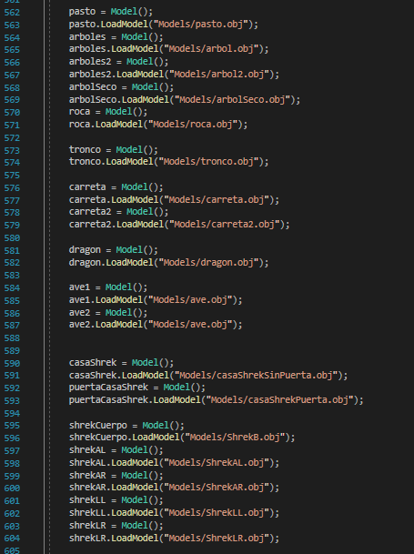

1. Muñeco de nieve.

Este modelo lo realicé a partir de figuras primitivas vistas previamente en las clases de laboratorio.

Este modelo consiste en 3 esferas de diferentes radios, de la mas grande a la más pequeña, además de dos esferas para los ojos, una pirámide para la nariz y otras dos más para los brazos. Se hace uso de modelado jerárquico.

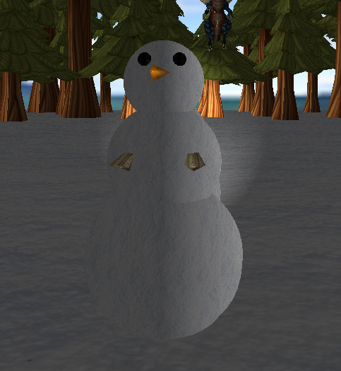

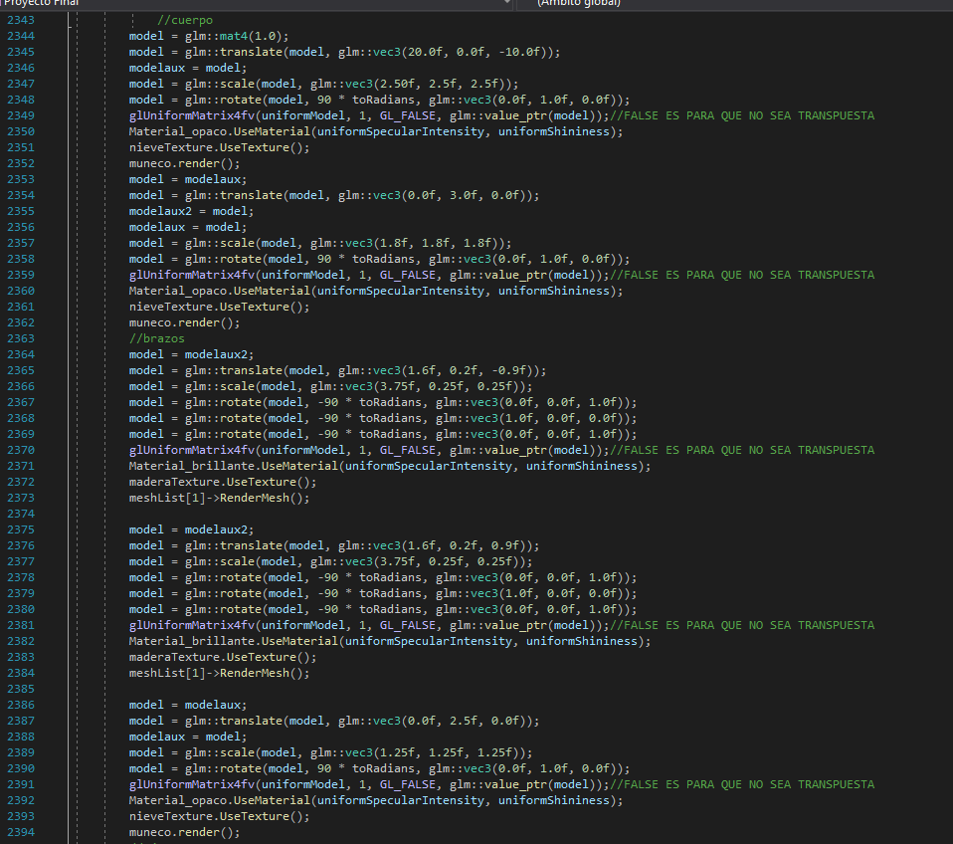

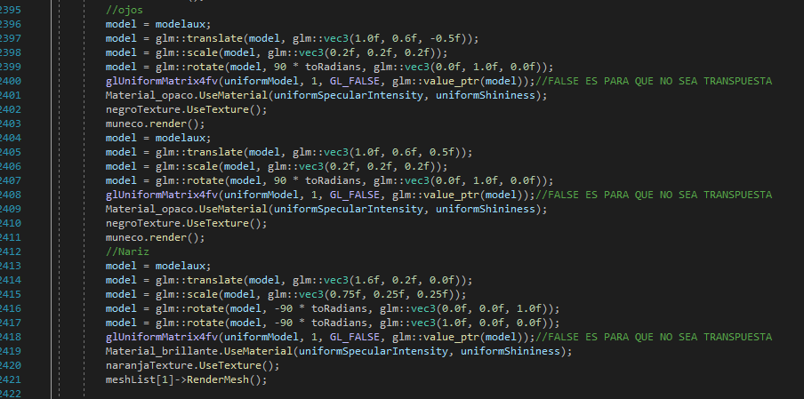

1. Casa de shrek

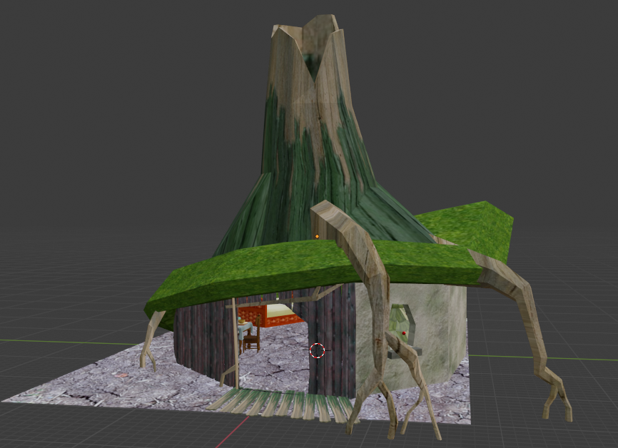

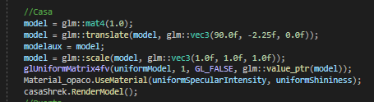

1. Arboles

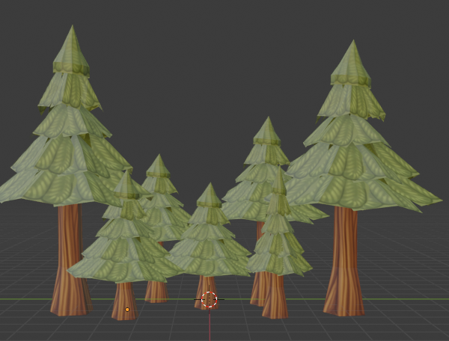

Organizados y editados para implementarlos directamente en el proyecto.

Se hace un arreglo de árboles en todo el perímetro del plano.

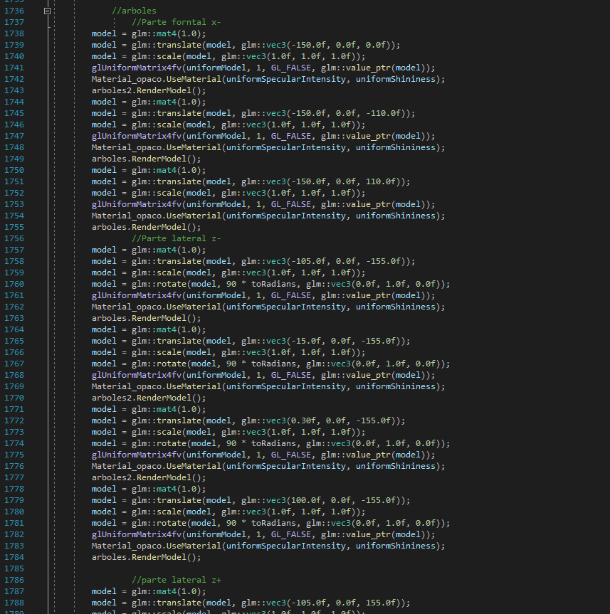

Otro tipo de árbol es el siguiente:

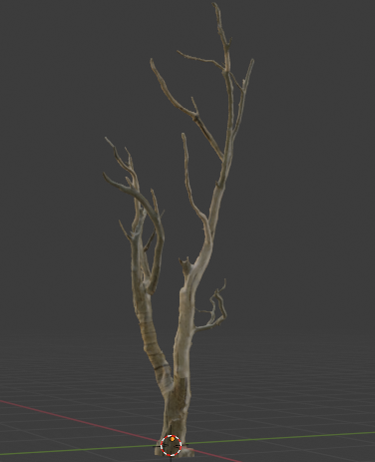

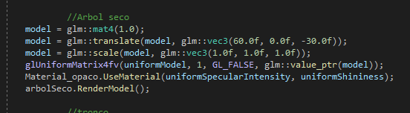

1. Tronco seco:

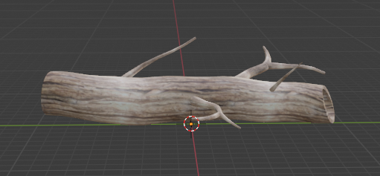

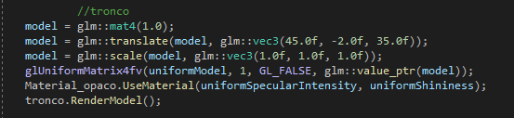

1. Roca

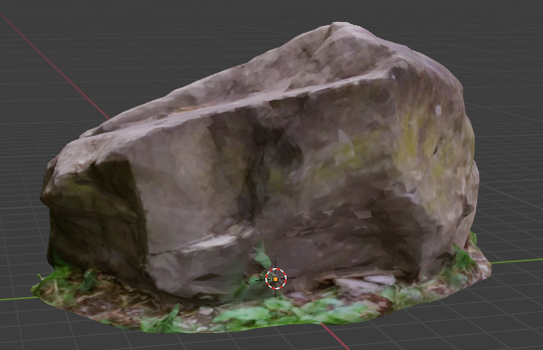

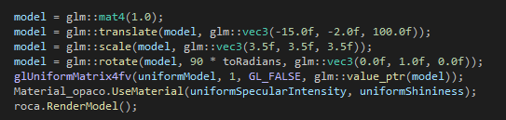

1. Pasto:

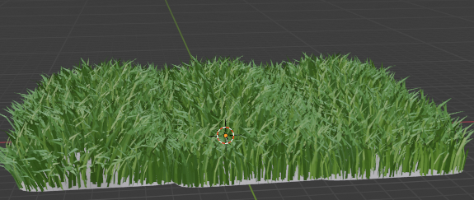

Se realizaron dos tapetes de pasto en ambos lados de la casa de shrek.

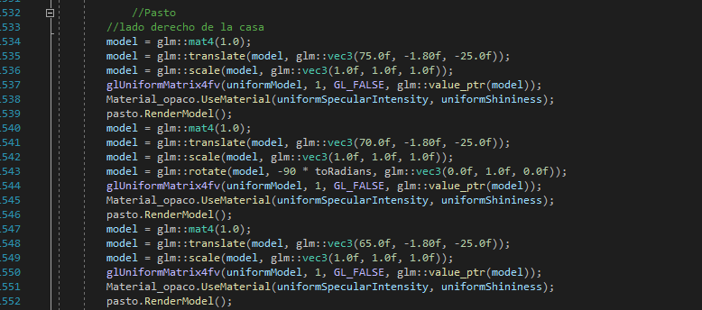

1. Dragon:

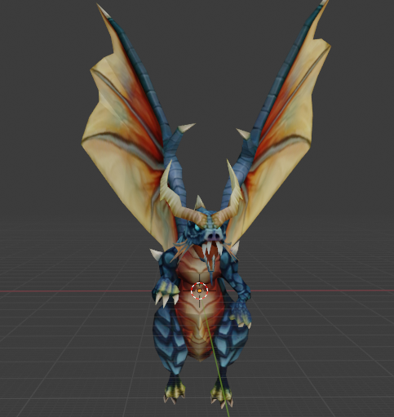

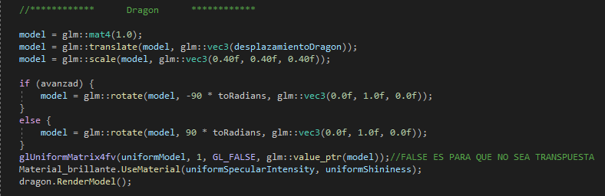

Por medio de blender, se realizó la separación de las alas para posteriormente implementar jerarquía y animación de alas al volar.

1. Águilas:

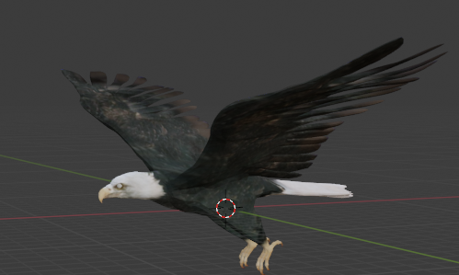

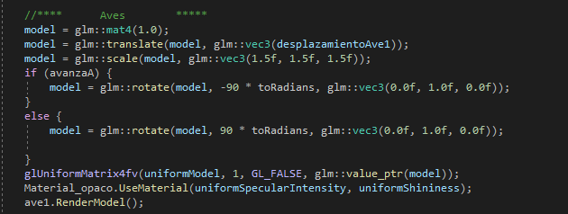

1. Carretas con personajes:

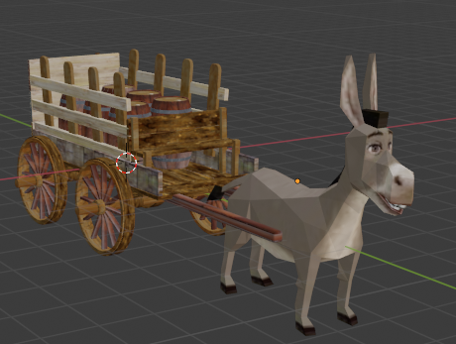

La implementación de estos elementos se analizará en la parte de animación, ya que su código es bastante extenso.

1. Personaje Shrek:

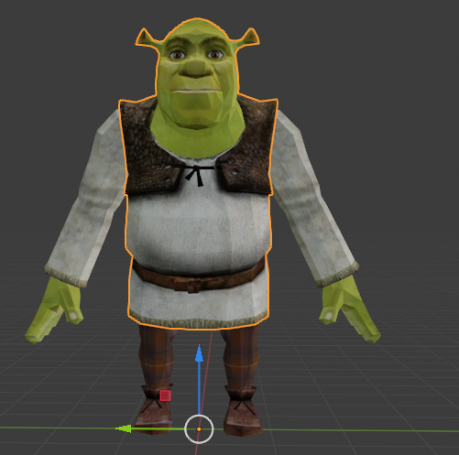

Este modelo se implementó con la ayuda del modelado jerárquico, ya que fue necesario separar el modelo en 5 partes, brazos, piernas y dorso.

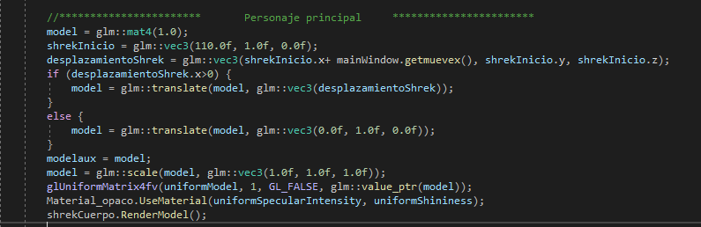

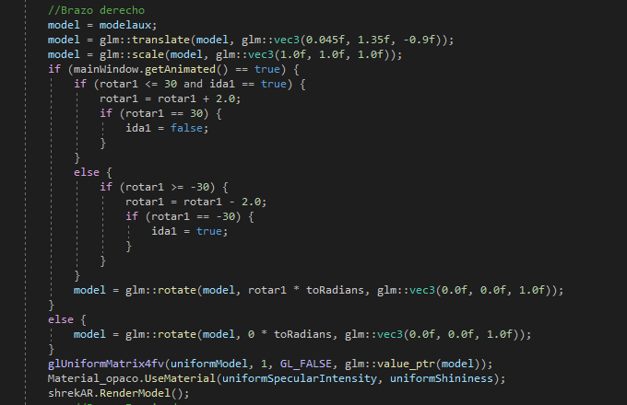

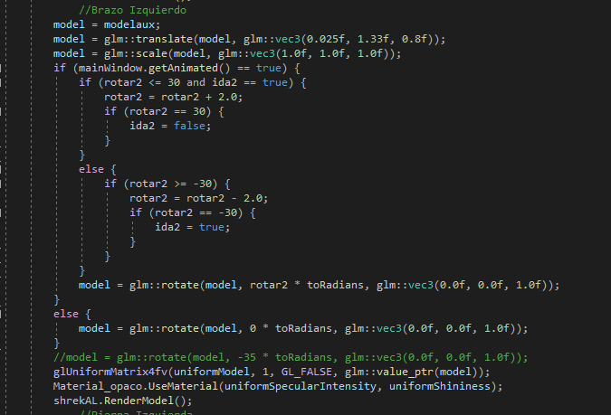

1. **Avatar.**

El avatar es el personaje de shrek, el cual ya mencioné que fue necesario separarlo en 5 partes para poder animarlo de una forma natural.

En la pieza de código vemos como cada una de las extremidades hereda del tronco y de su posición. Éste se mueve al presionar la tecla Y, y la posición de los brazos y piernas, así como su rotación, se ejecuta al mover al personaje.





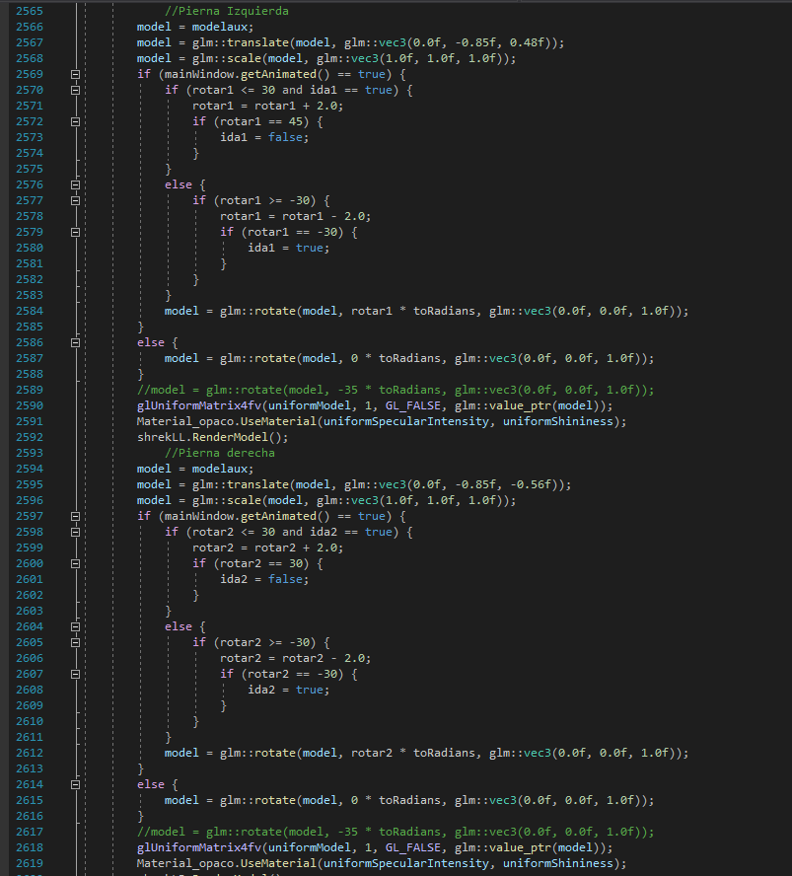

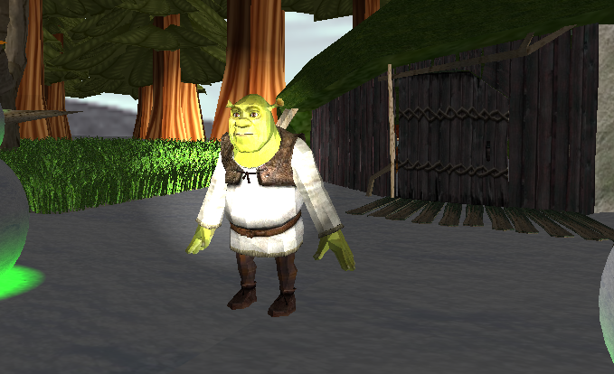

1. **Recorrido.**

Para el recorrido se utilizaron dos cámaras, una que está ligada al plano del piso y no puede subir mas allá de una determinada altura y otra cámara que es libre. El cambio entre cámaras se hace con la tecla “T”.

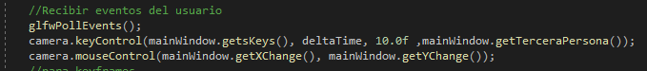

Hay una variable booleana en window.h que se llama terceraPersona y se activa o desactiva con la tecla “T”. El método mainWindow.getTercesarPersona() devuelve el valor de esta variable y es lo que permite hacer el cambio entre cámaras.

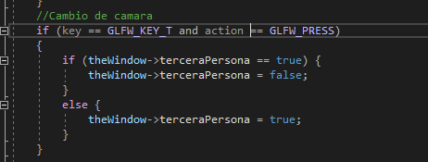

En el archivo de Camera.cpp se hizo una especificación para que dependiendo del valor de la variable de posición, hay un conjunto de coordenadas posibles que se desactivan para solo dejar desplazarse sobre el plano XZ.

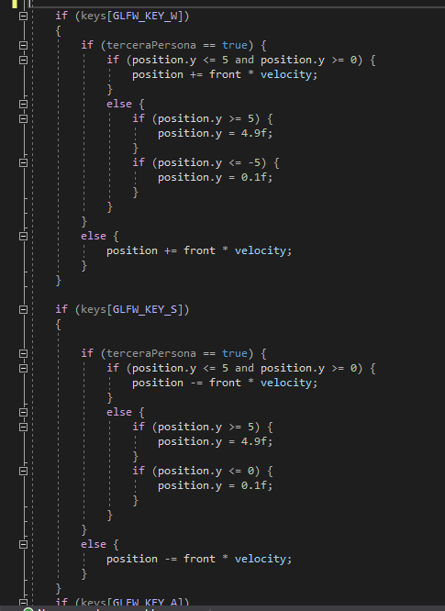

1. **Iluminación.**

Utilicé 2 skybox para representar la noche y el día.

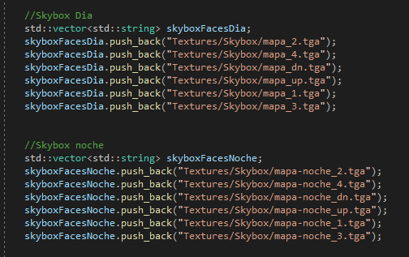

Para el cambio automático de skybox me vi un poco limitado, ya que, a la hora de automatizar el cambio, después de 3 cambios en el skybox, la memoria comenzaba a desbordarse y el programa fallaba. Así que lo que hice fue implementar un método en el que se realiza el cambio de skybox tres veces por ejecución, El primer cambio a los 15 segundos de iniciar y el siguiente aproximadamente después de 40 segundos.

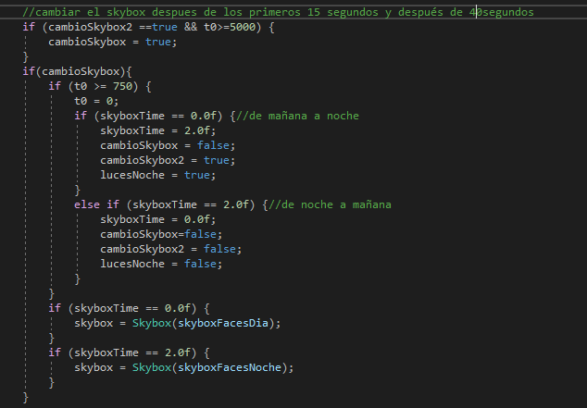

La parte de las luces automáticas va de la mano con el cambio de skybox, ya que cuando se realiza el cambio, se modifican una serie de banderas que permiten realizar el apagado y cambio de luces.

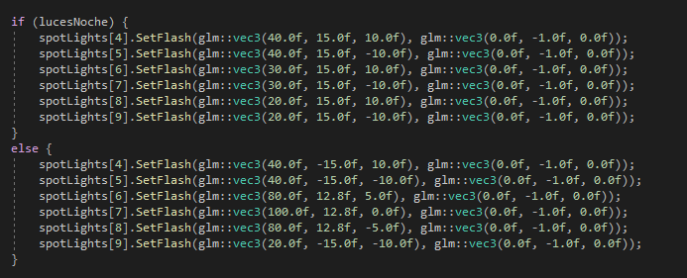

De esta manera, cuando es de día, se prenden las luces en la casa de shrek y cuando es de noche, se iluminan los muñecos de nieve que se encuentran afuera de la casa.

Ejemplo de las luces dentro de la casa cuando es de día:

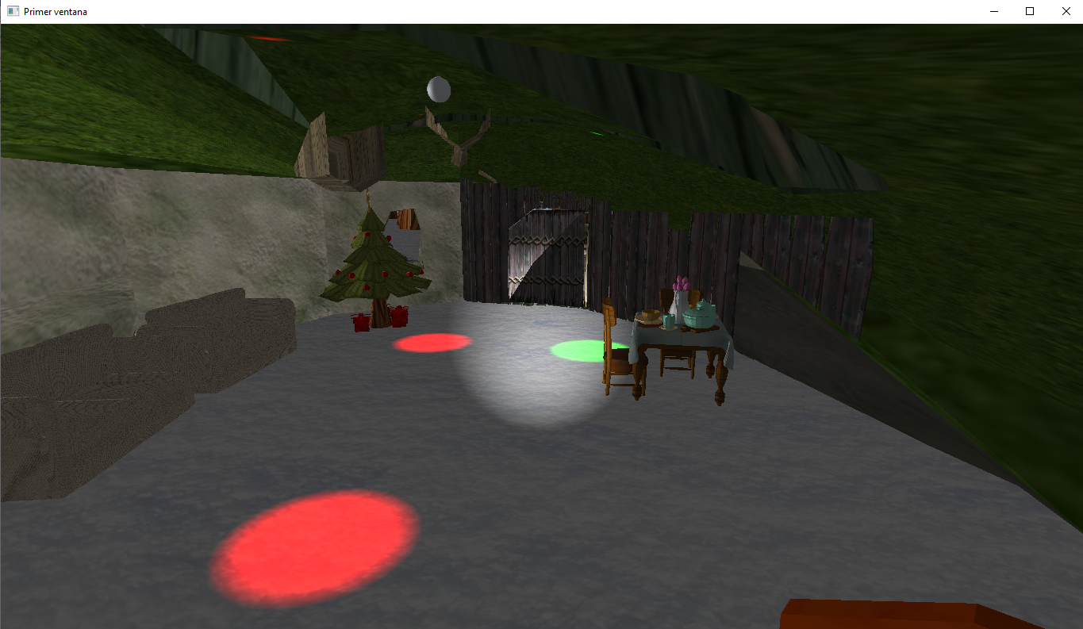

Para el apartado de luces que se puedan prender y apagar por medio de teclado, se utilizó el control de eventos con la tecla “Z” el cual se encuentra en el archivo Window.cpp.

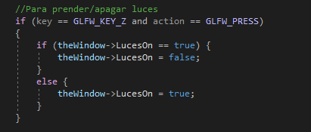

Luces encendidas:

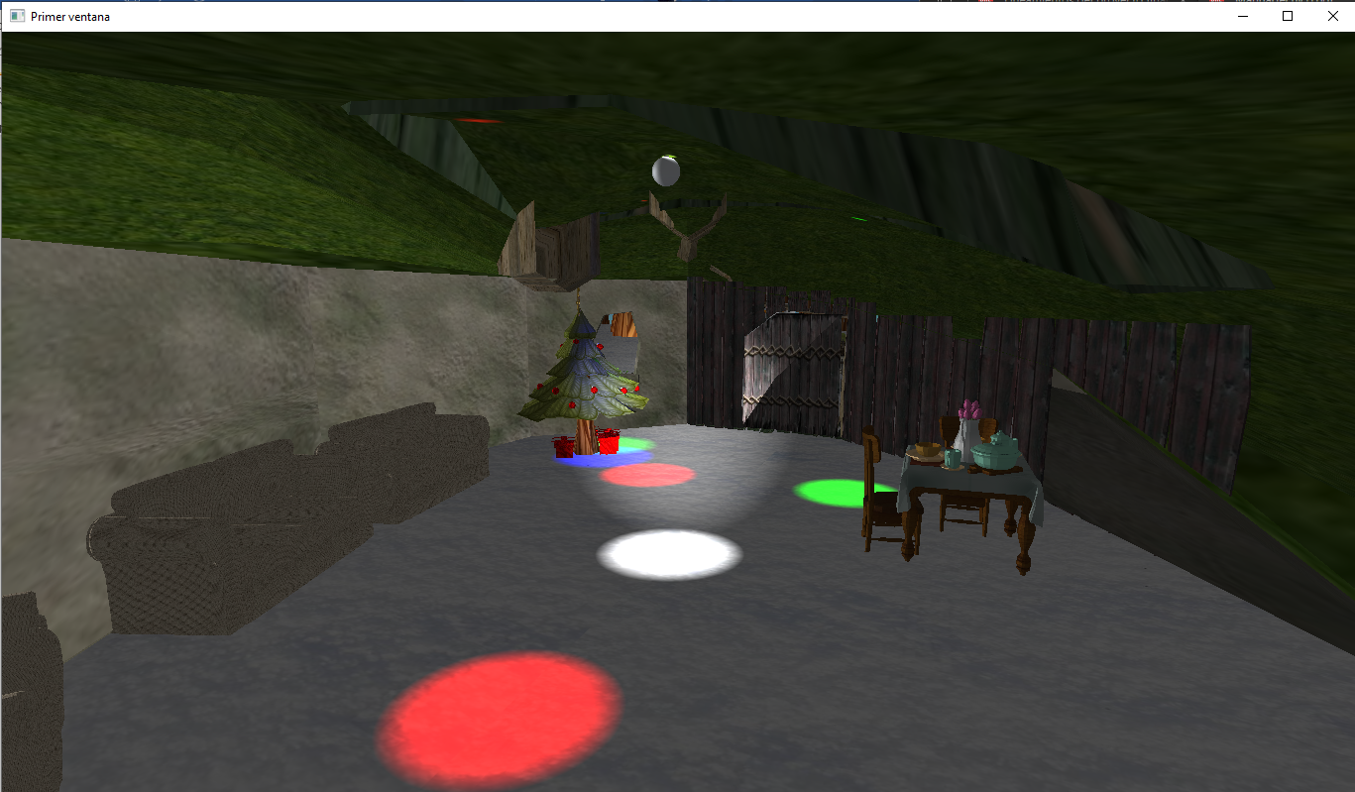

Luces cuando es de noche:

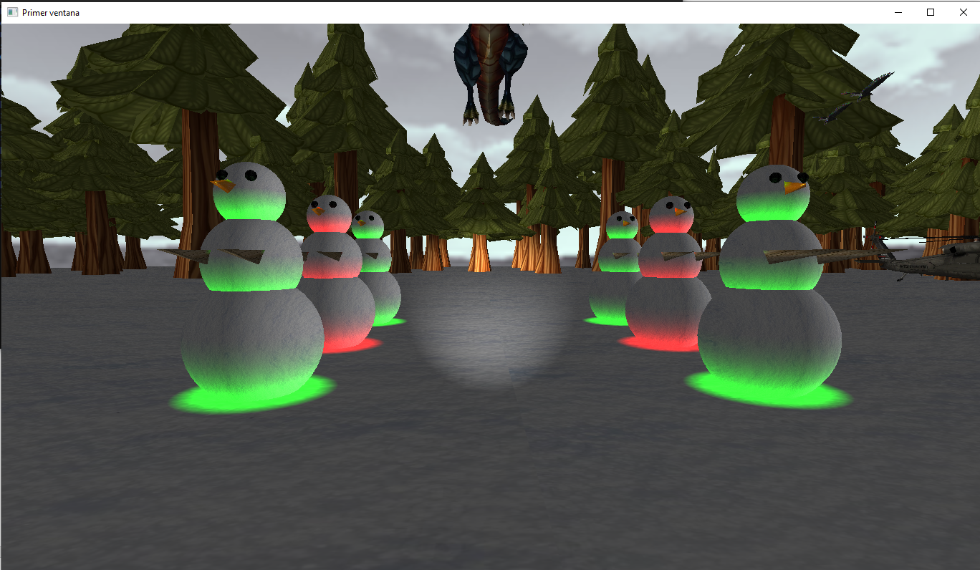

1. **Animación.**

Animaciones básicas:

El par de águilas que se encuentran volando de un lado a otro es una animación básica ya que solo se mueven sobre el eje Z.

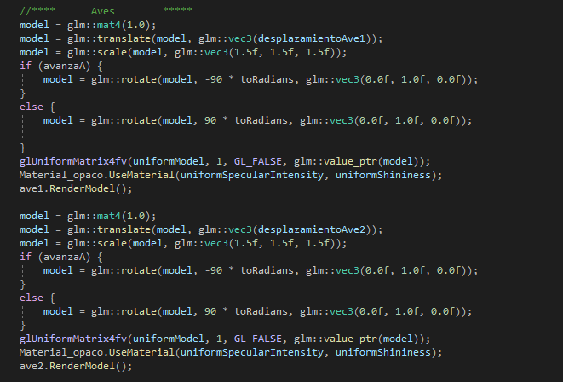

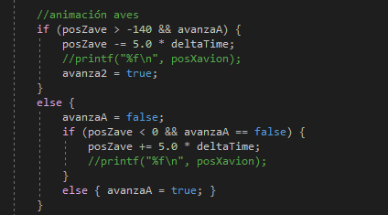



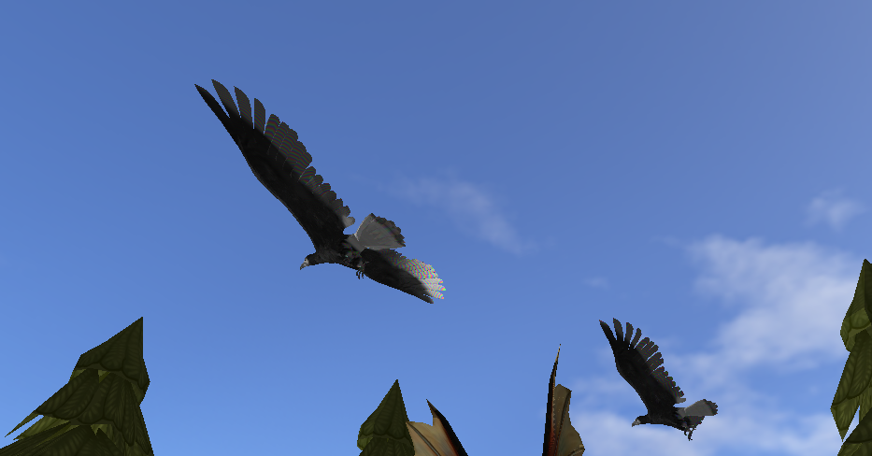

**La puerta de la casa de shrek** también es una animación básica, ya que solo se realiza el movimiento de rotación de 90 grados para abrir y cerrar la puerta. Esto se hace por medio del teclado. De manera interna se trabajó con jerarquía con la casa para poder hacer esta animación

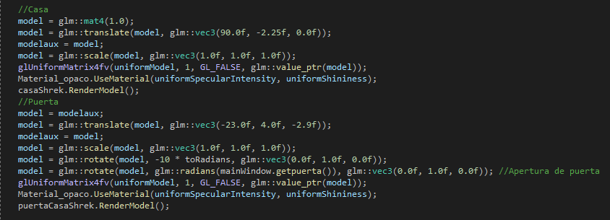

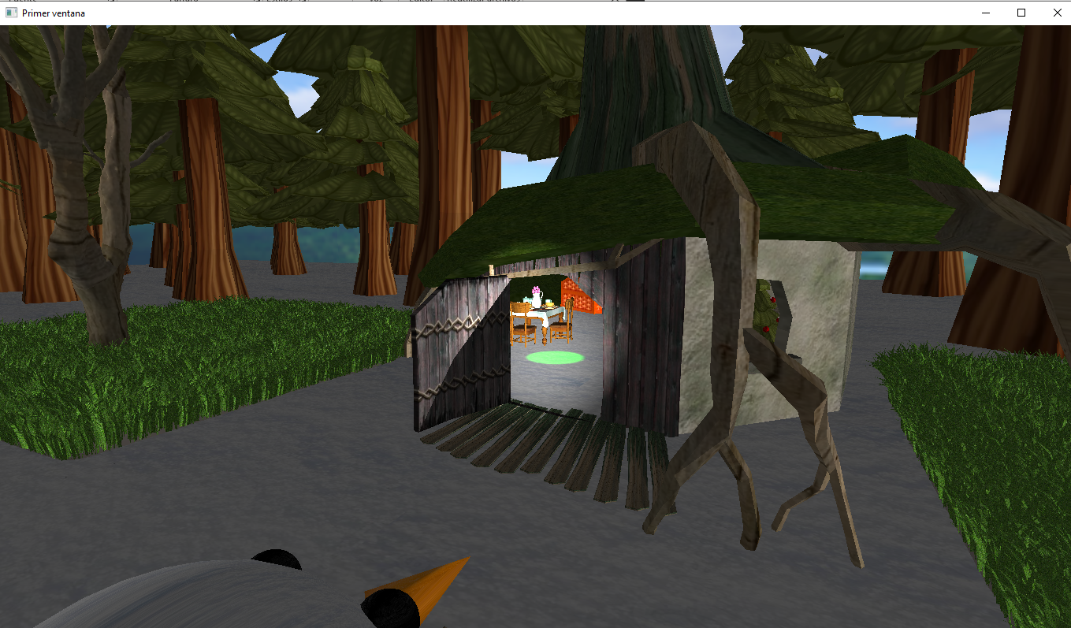

**La animación de la caminada de shrek** también la considero una animación básica, ya que solo se desplaza sobre el eje x, aunque se realizan rotaciones para mover pies y brazos, pero no siguen una ecuación matemática o algoritmo en concreto.

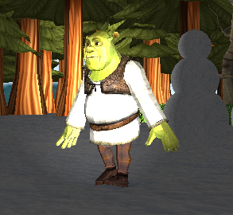

Esta animación se lleva acabo presionando la telca “Y”.

**Animaciones complejas.**

La pequeña carrera que realizan las dos carretas, una jalada por burro y otra por un puerco, realizan dos curvas, siguiendo una trayectoria dada por una función de Bezier, que calcula una curva dándole un punto inicial, uno final y uno en medio, posteriormente, avanzan en línea recta y se detienen simulando un derrape.

Carreta de burro:

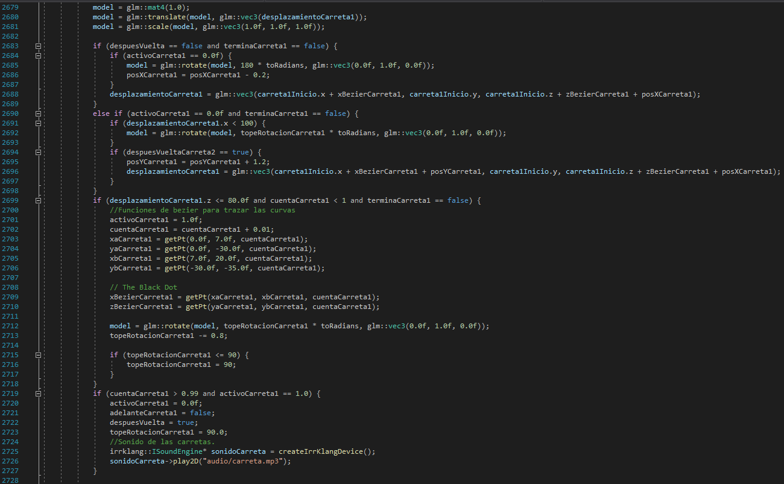

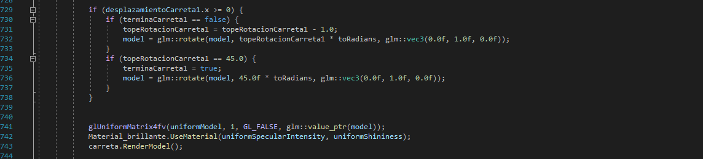

Carreta del puerco:

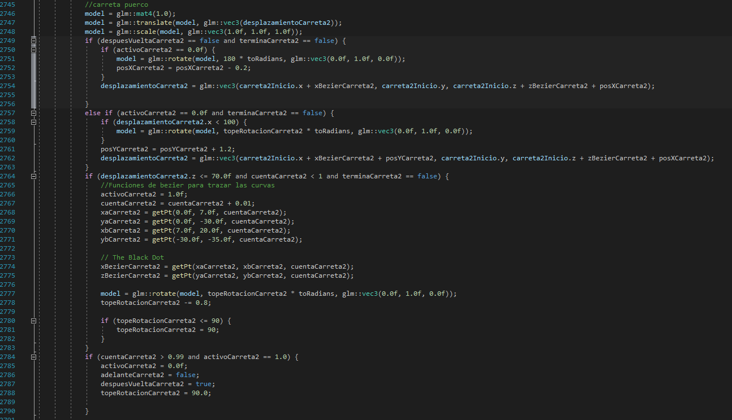

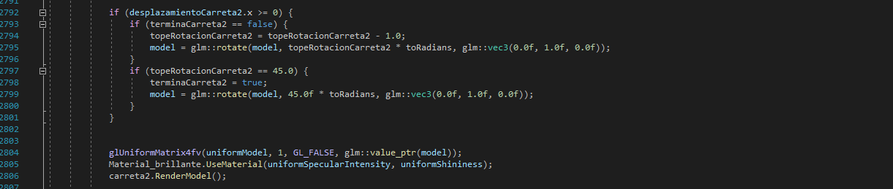

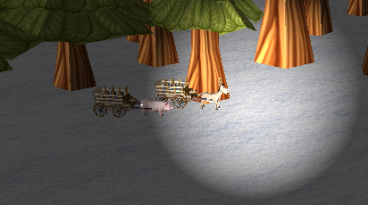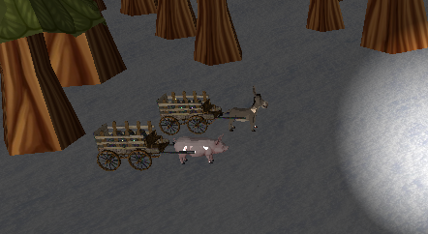

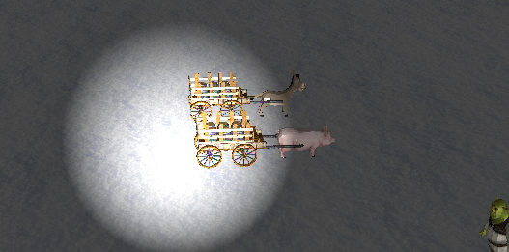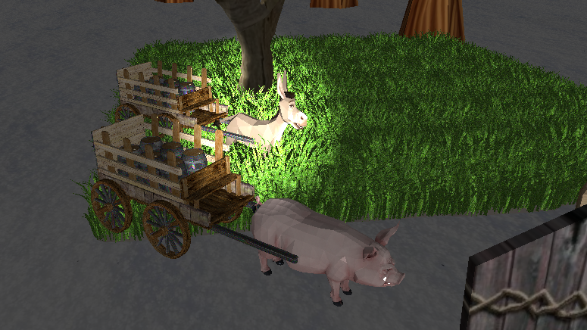

Otra animación compleja es la de el dragón, ya que este se desplaza a lo largo del eje x pero con la peculiaridad de que en el eje Y, sigue una trayectoria senoidal para simular el vuelo de un dragon. Además, se implementó la animación de las alas, lo que implicó trabajar con jerarquía.

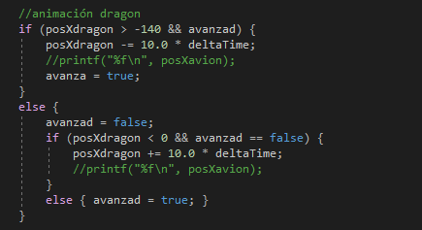



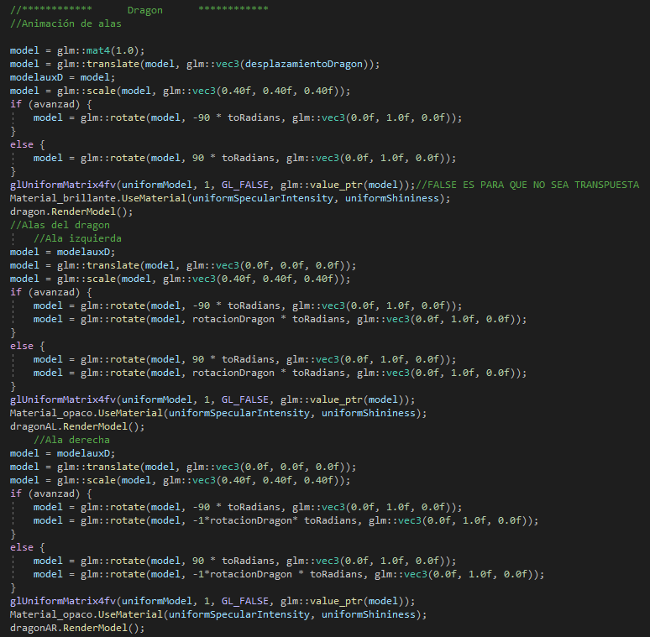

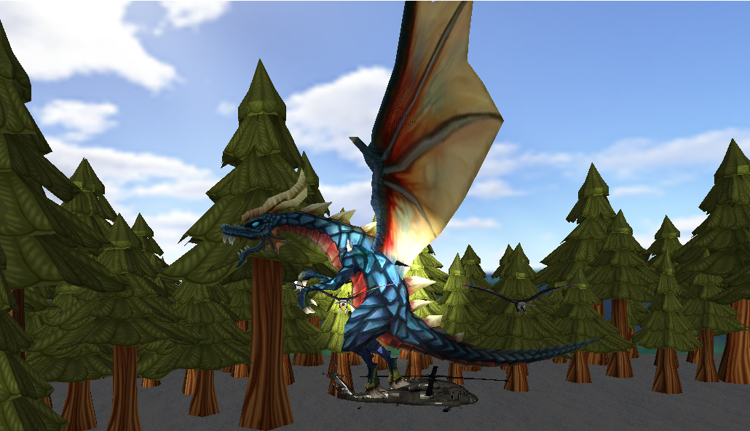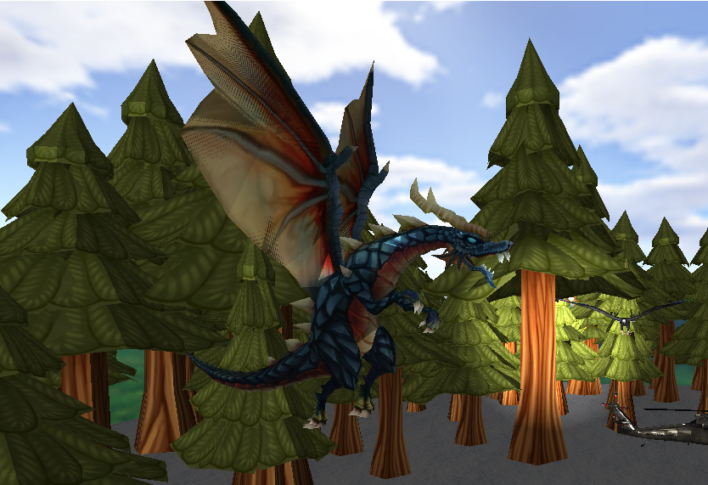

**Animación por keyframes.**

En este apartado, aprovechando que es requisito que el modelo del helicóptero con la jerarquía de la hélice se incluya en el proyecto, decidí animar el helicóptero para realizar un recorrido largo en casi todo el mapa. Este recorrido es algo más complejo que lo que se vio en laboratorio, ya que implementé varios giros de la aeronave.

En total fueron necesarios 103 frames para realizar la animación por medio de keyframes.

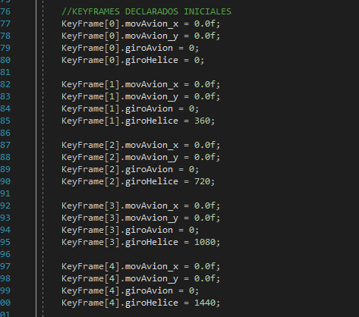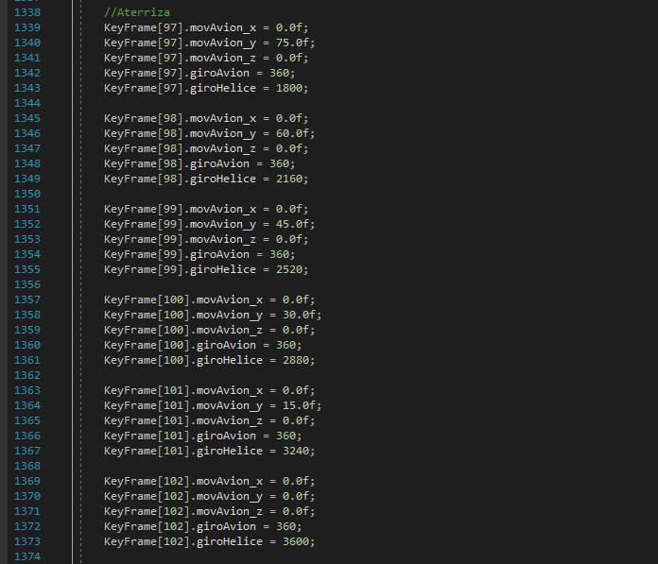

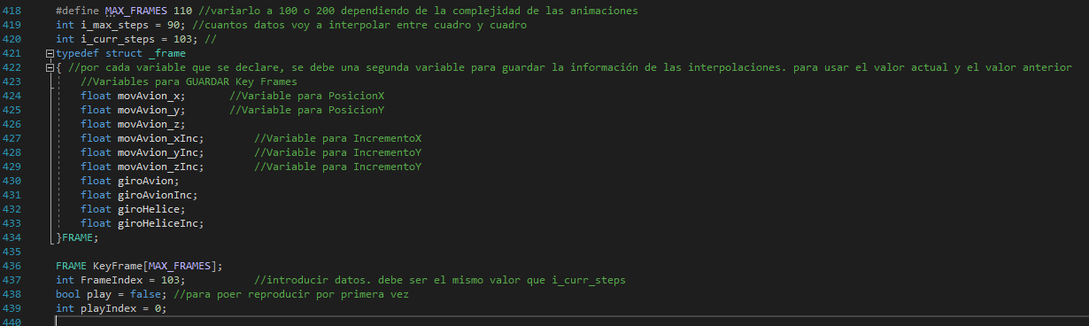

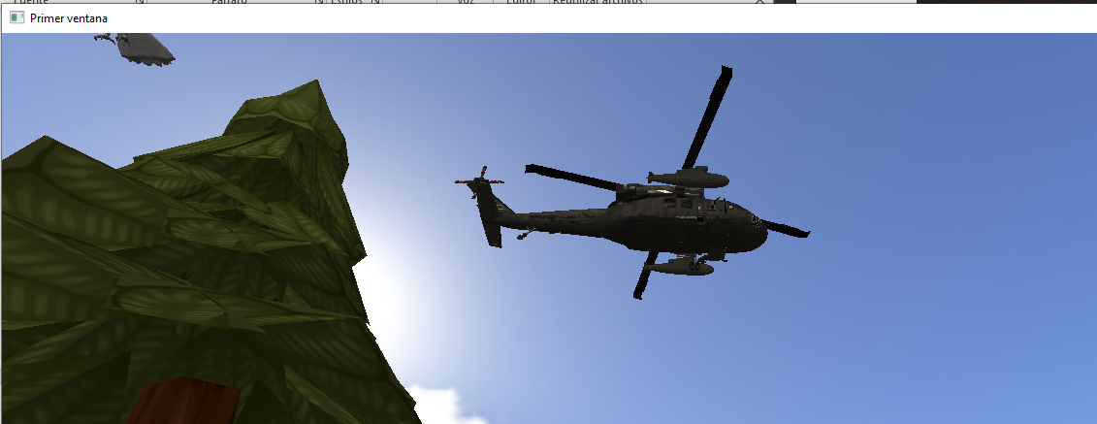

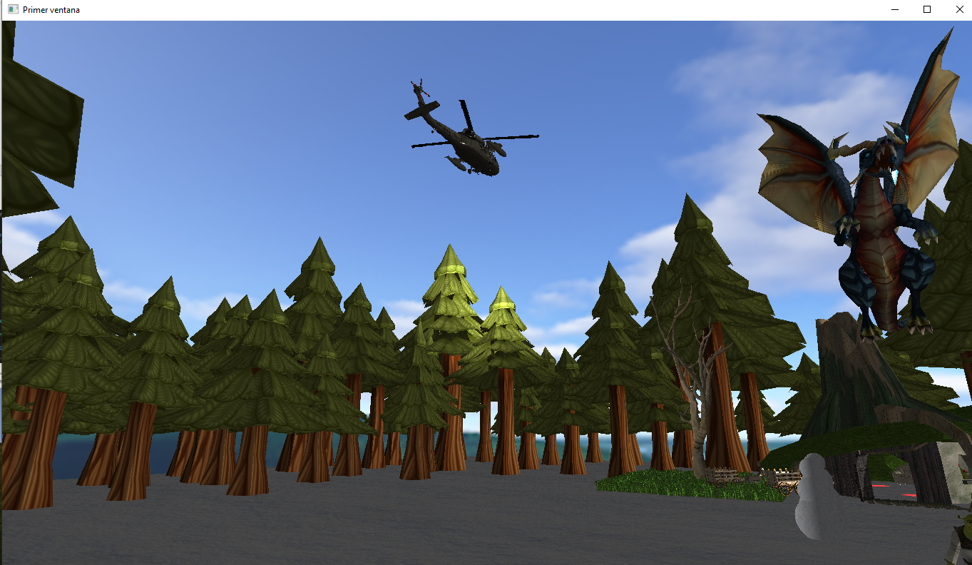

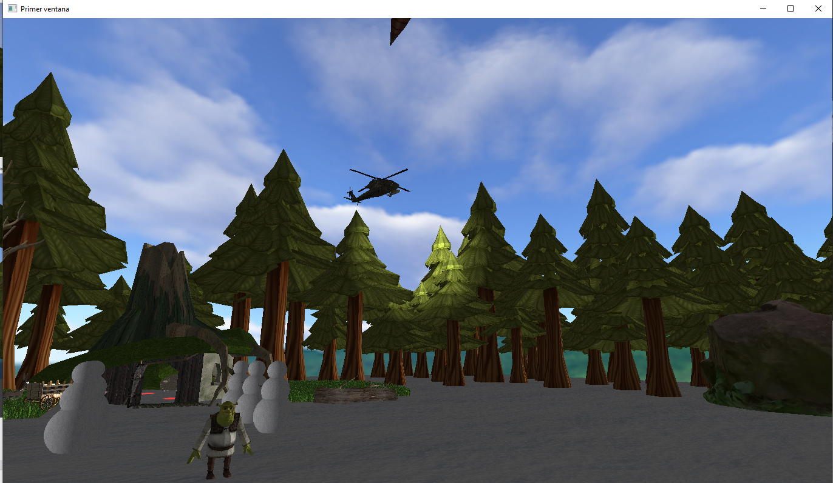

1. **Audio**

Realizando la correspondiente investigación, me encontré con una biblioteca muy útil para implementar efectos y pistas de sonido en proyectos de OpenGL.

El lugar de donde la obtuve es el siguiente: <https://www.ambiera.com/irrklang/>

Leyendo un poco la documentación descubrí como importar pistas de audio para poder implementar el sonido de fondo y algunos sonidos en puntos específicos para poder simular el efecto.

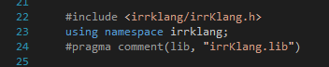

La primera aplicación que le di es la de colocarle al proyecto el sonido de fondo, lo cual decidí colocar una canción navideña ya que la temática se trata de eso.



Para trabajar de manera más cómo, implementé un sistema para reproducir el sonido de fondo por medio del teclado. Utilizando la tecla “V” se empezará a reproducir el sonido de fondo, pero sin la opción de reproducción automática infinita. Solo se reproduce una vez. Para volver a reproducirlo es necesario presionar una vez la tecla “V” para reiniciar banderas y nuevamente la tecla “V” para reproducir el sonido.

La segunda aplicación que le di fue la de darle efecto de sonido a las carretas del burro y el puerco, en el momento en el que corren:

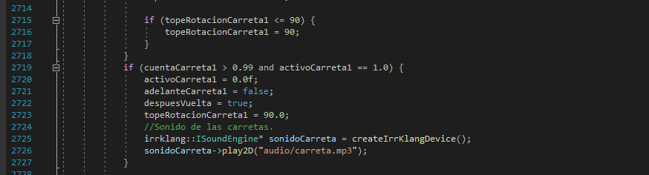

La tercera aplicación que le di fue para dar el efecto a la animación del helicóptero, pues una vez se comienza a ejecutar la animación, se reproduce el sonido.

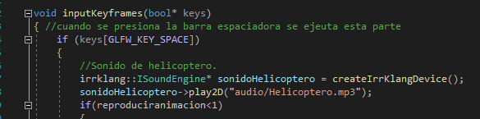

La cuarta implementación que le di fue como efecto de sonido de las águilas que están planeando en el mapa. Cada que comienzan el recorrido, se reproduce el sonido de manera automática.

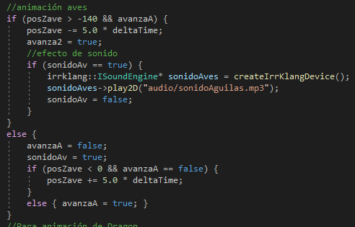

**BIBLIOGRAFÍA Y RECURSOS.**

* **Biblioteca de audio -** [**https://www.ambiera.com/irrklang/**](https://www.ambiera.com/irrklang/)
* **Repositorio de modelos 3d gratuitos con licencia para uso académico -** <http://rigmodels.com/index.php>
* **Blender.**
* **GIM.**
* **Microsoft Visual Studio.**